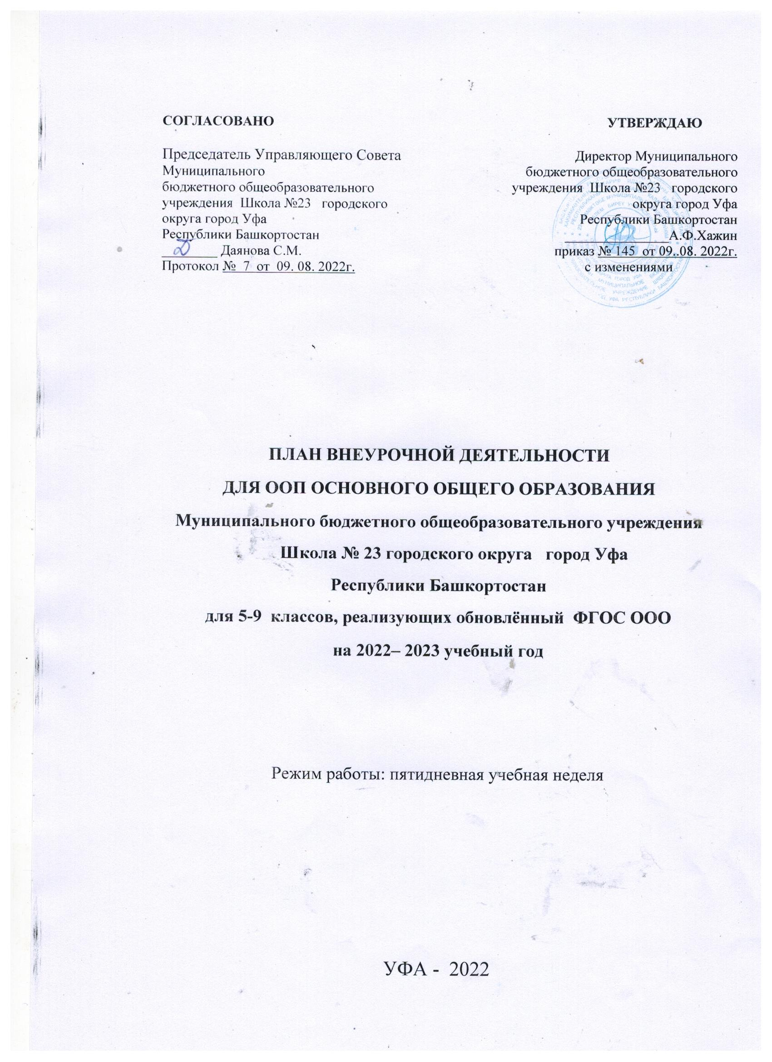

Учебный план внеурочной деятельности в 5-9 классах МБОУ Школа № 23 разработан на основании:
- Федерального Закона от 29.12.2012 № 273-ФЗ «Об образовании в Российской Федерации» с последующими изменениями;
- Закона Российской Федерации от 25.10.1991 г.№1807-1 «О языках народов Российской Федерации»;
- Закона Республики Башкортостан от 01.07.2013 г. №696-з «Об образовании в Республике Башкортостан»;
- Закона Республики Башкортостан от 15.02.1999 г.№216-з «О языках народов Республики Башкортостан»
- Федерального государственного образовательного стандарта основного общего образования, утвержденного приказом Министерства просвещения Российской Федерации от 31.05.2021 № 287 (далее - ФГОС основного общего образования)
- Решения заседания коллегии Министерства образования и науки Республики Башкортостан «Об организации изучения предметной области «Родной язык и литературное чтение на родном языке» («Родной язык и родная литература») при введении обновлённых федеральных государственных образовательных стандартов общего образования от 16 июня 2022 года
- Информационно-методического письма об организации внеурочной деятельности в рамках реализации обновлённых федеральных государственных стандартов начального общего и основного общего образования от 04.07.2022 № ТВ- 1290/03
- Приказом Министерства просвещения РФ № 254 от 20 мая 2020 года
- «Об утверждении федерального перечня учебников, рекомендованных к использованию при реализации имеющих государственную аккредитацию образовательных программ начального общего, основного общего, среднего общего образования» (изменения от 23.12.2020 № 766);
- Приказ Министерства образования и науки РФ от 22 декабря 2014 г. N 1601 "О продолжительности рабочего времени (нормах часов педагогической работы за ставку заработной платы) педагогических работников и о порядке определения учебной нагрузки педагогических работников, оговариваемой в трудовом договоре" (с изменениями и дополнениями);
- Санитарно-эпидемиологических требований к условиям и организации обучения в общеобразовательных учреждениях, (далее - СанПиН 2.4.2.3648-20); (далее – СанПиН 1.2.3685-21).
- Уставом школы;
- Образовательными программами МБОУ Школа № 23
План внеурочной деятельности подготовлен с учетом требований Федерального государственного образовательного стандарта основного общего образования, санитарно-эпидемиологических правил и нормативов СанПин 2.4.2.3648-20, обеспечивает широту развития личности обучающихся, учитывает социокультурные потребности и возможности образовательной организации. План составлен с учетом мнения всех участников образовательного процесса и возможностей школы.
Модель организации внеурочной деятельности МБОУ Школа № 23 - план с преобладанием учебно-познавательной деятельности, когда наибольшее внимание уделяется внеурочной деятельности по учебным предметам и организационному обеспечению учебной деятельности.
План внеурочной деятельности обеспечивает учет индивидуальных особенностей и потребностей обучающихся через организацию внеурочной деятельности (п. 18.3.1.2 ФГОС ООО).
Обучающиеся имеют право на посещение по своему выбору мероприятий, которые проводятся в школе и не предусмотрены учебным планом, в порядке, установленном локальным актом (часть 4 статьи 34 Федерального закона «Об образовании в Российской Федерации»).
В целях учета интересов и потребностей обучающихся, достижения планируемых результатов основной образовательной программы основного общего образования в часы внеурочной деятельности индивидуально для каждого ученика могут быть зачтены часы программ дополнительного образования, которые осваивает обучающийся как в своей общеобразовательной организации, так и в других образовательных организациях.
Основные принципы плана внеурочной деятельности:
- учет познавательных потребностей обучающихся и социального заказа родителей;
- учет кадрового потенциала образовательного учреждения;
- построение образовательного процесса в соответствии с санитарно-гигиеническими нормами;
- соблюдение преемственности и перспективности обучения.
Целью внеурочной деятельности в школе является создание условий для самоопределения, самовыражения учащихся, проявления и развития их творческих способностей, воспитание гражданственности, трудолюбия, уважения к правам и свободам человека, любви к окружающей природе, Родине, семье, формирование здорового образа жизни.
Внеурочная деятельность в МБОУ Школа № 23 решает следующие задачи:
- создать комфортные условия для позитивного восприятия ценностей основного образования и более успешного освоения его содержания;
- способствовать осуществлению воспитания благодаря включению детей в личностно значимые творческие виды деятельности, в процессе которых формируются нравственные, духовные и культурные ценности подрастающего поколения;
- ориентировать обучающихся, проявляющих особый интерес к тем или иным видам деятельности, на развитие своих способностей.
При организации внеурочной деятельности учащихся используются возможности учреждений дополнительного образования, культуры, спорта и других организаций.
В период каникул для продолжения внеурочной деятельности могут использоваться возможности экскурсий. Чередование учебной и внеурочной деятельности в рамках реализации основной образовательной программы основного общего образования определяет образовательное учреждение.
Содержание данных занятий формируется с учётом пожеланий учащихся и их родителей (законных представителей) и осуществляется посредством различных форм организации, отличных от урочной системы обучения, таких, как экскурсии, кружки, секции, круглые столы, конференции, диспуты, олимпиады, конкурсы, соревнования и другие.
Внеурочная деятельность в МБОУ Школа № 23 организуется по следующим направлениям внеурочной деятельности:
- Классный час «Разговор о важном»
- Дополнительное изучение учебных предметов («Физическая культура», «Математика», «ИЗО», «Музыка», «Физика», «Русский язык»).
- Профориентационная работа (« Функциональная грамотность»).
Развитие личности и самореализация обучающихся («Интересное вокруг» (экскурсии, посещение театров, музеев), «Основы научно-исследовательской деятельности»).
- Комплекс воспитательных мероприятий, деятельность ученических сообществ, педагогическая поддержка обучающихся и обеспечение их благополучия в пространстве школы («Мы вместе», «Школа безопасности»).

Учебный план (недельный) для 5-9 -х классов (ФГОС ООО) по внеурочной деятельности основного общего образования

Направление внеурочной деятельности | Курсы, модули | Количество часов в неделю  Классы |  |  |  |  | Количество часов в год
 |  | 5 | 6 | 7 | 8 | 9
Классный час «Разговор о важном» |  | 1 | 1 | 1 | 1 | 1 | 175
Дополнительное изучение учебных предметов | «Физическая культура» | 1 | 1 | 1 | 1 | 1 | 175
 | «Математика» | 2 | 2 | 2 | 2 | 2 | 350
 | «ИЗО» | 0,5 | 0,5 | 0,5 | 0,5 | 0,5 | 87,5
 | «Музыка» | 0,5 | 0,5 | 0,5 | 0,5 | 0,5 | 87,5
 | «Физика» | 1 | 1 | 1 | 1 | 1 | 175
 | «Русский язык» | 1 | 1 | 1 | 1 | 1 | 175
Профориентационная работа | « Функциональная грамотность» | 1 | 1 | 1 | 1 | 1 | 175
Развитие личности и самореализация обучающихся | «Интересное вокруг» (экскурсии, посещение театров, музеев) | 0,5 | 0,5 | 0,5 | 0,5 | 0,5 | 87,5
 | «Основы научно-исследовательской деятельности» | 0,5 | 0,5 | 0,5 | 0,5 | 0,5 | 87,5
Комплекс воспитательных мероприятий, деятельность ученических сообществ, педагогическая поддержка обучающихся и обеспечение их благополучия в пространстве школы | «Мы вместе» (взаимодействие школа – ученик- родитель) | 0,5 | 0,5 | 0,5 | 0,5 | 0,5 | 87,5
 | «Школа безопасности» | 0,5 | 0,5 | 0,5 | 0,5 | 0,5 | 87,5
 | Итого | 10 | 10 | 10 | 10 | 10 | 1750

